Международный Союз Ветеранов
Атомной Энергетики и Промышленности

ЯДЕРНАЯ ЭНЕРГЕТИКА: ИСТОРИЯ, СОСТОЯНИЕ,
ПРОБЛЕМЫ И ПЕРСПЕКТИВЫ РАЗВИТИЯ,
ЯДЕРНАЯ КУЛЬТУРА И ОБРАЗОВАНИЕ,
ИННОВАЦИОННОЕ РАЗВИТИЕ И РОЛЬ МАГАТЭ
(Сборник статей и интервью 2006 – 2016 гг.)

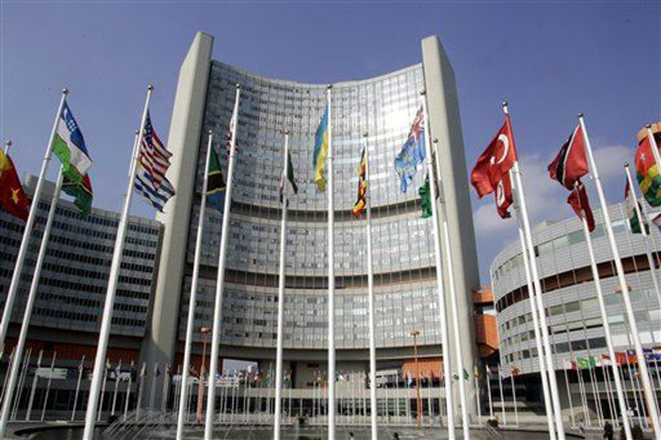

«Мы подходим к великому перевороту в жизни человечества, с которым не могут сравниться все им ранее пережитые…
… Человек получит в свои руки атомную энергию, такой источник силы, который даст ему возможность строить свою жизнь, как он захочет.
Сумеет ли человек воспользоваться этой силой, направляя ее на добро, а не на самоуничтожение?»

В.И. Вернадский. 1922 г.

